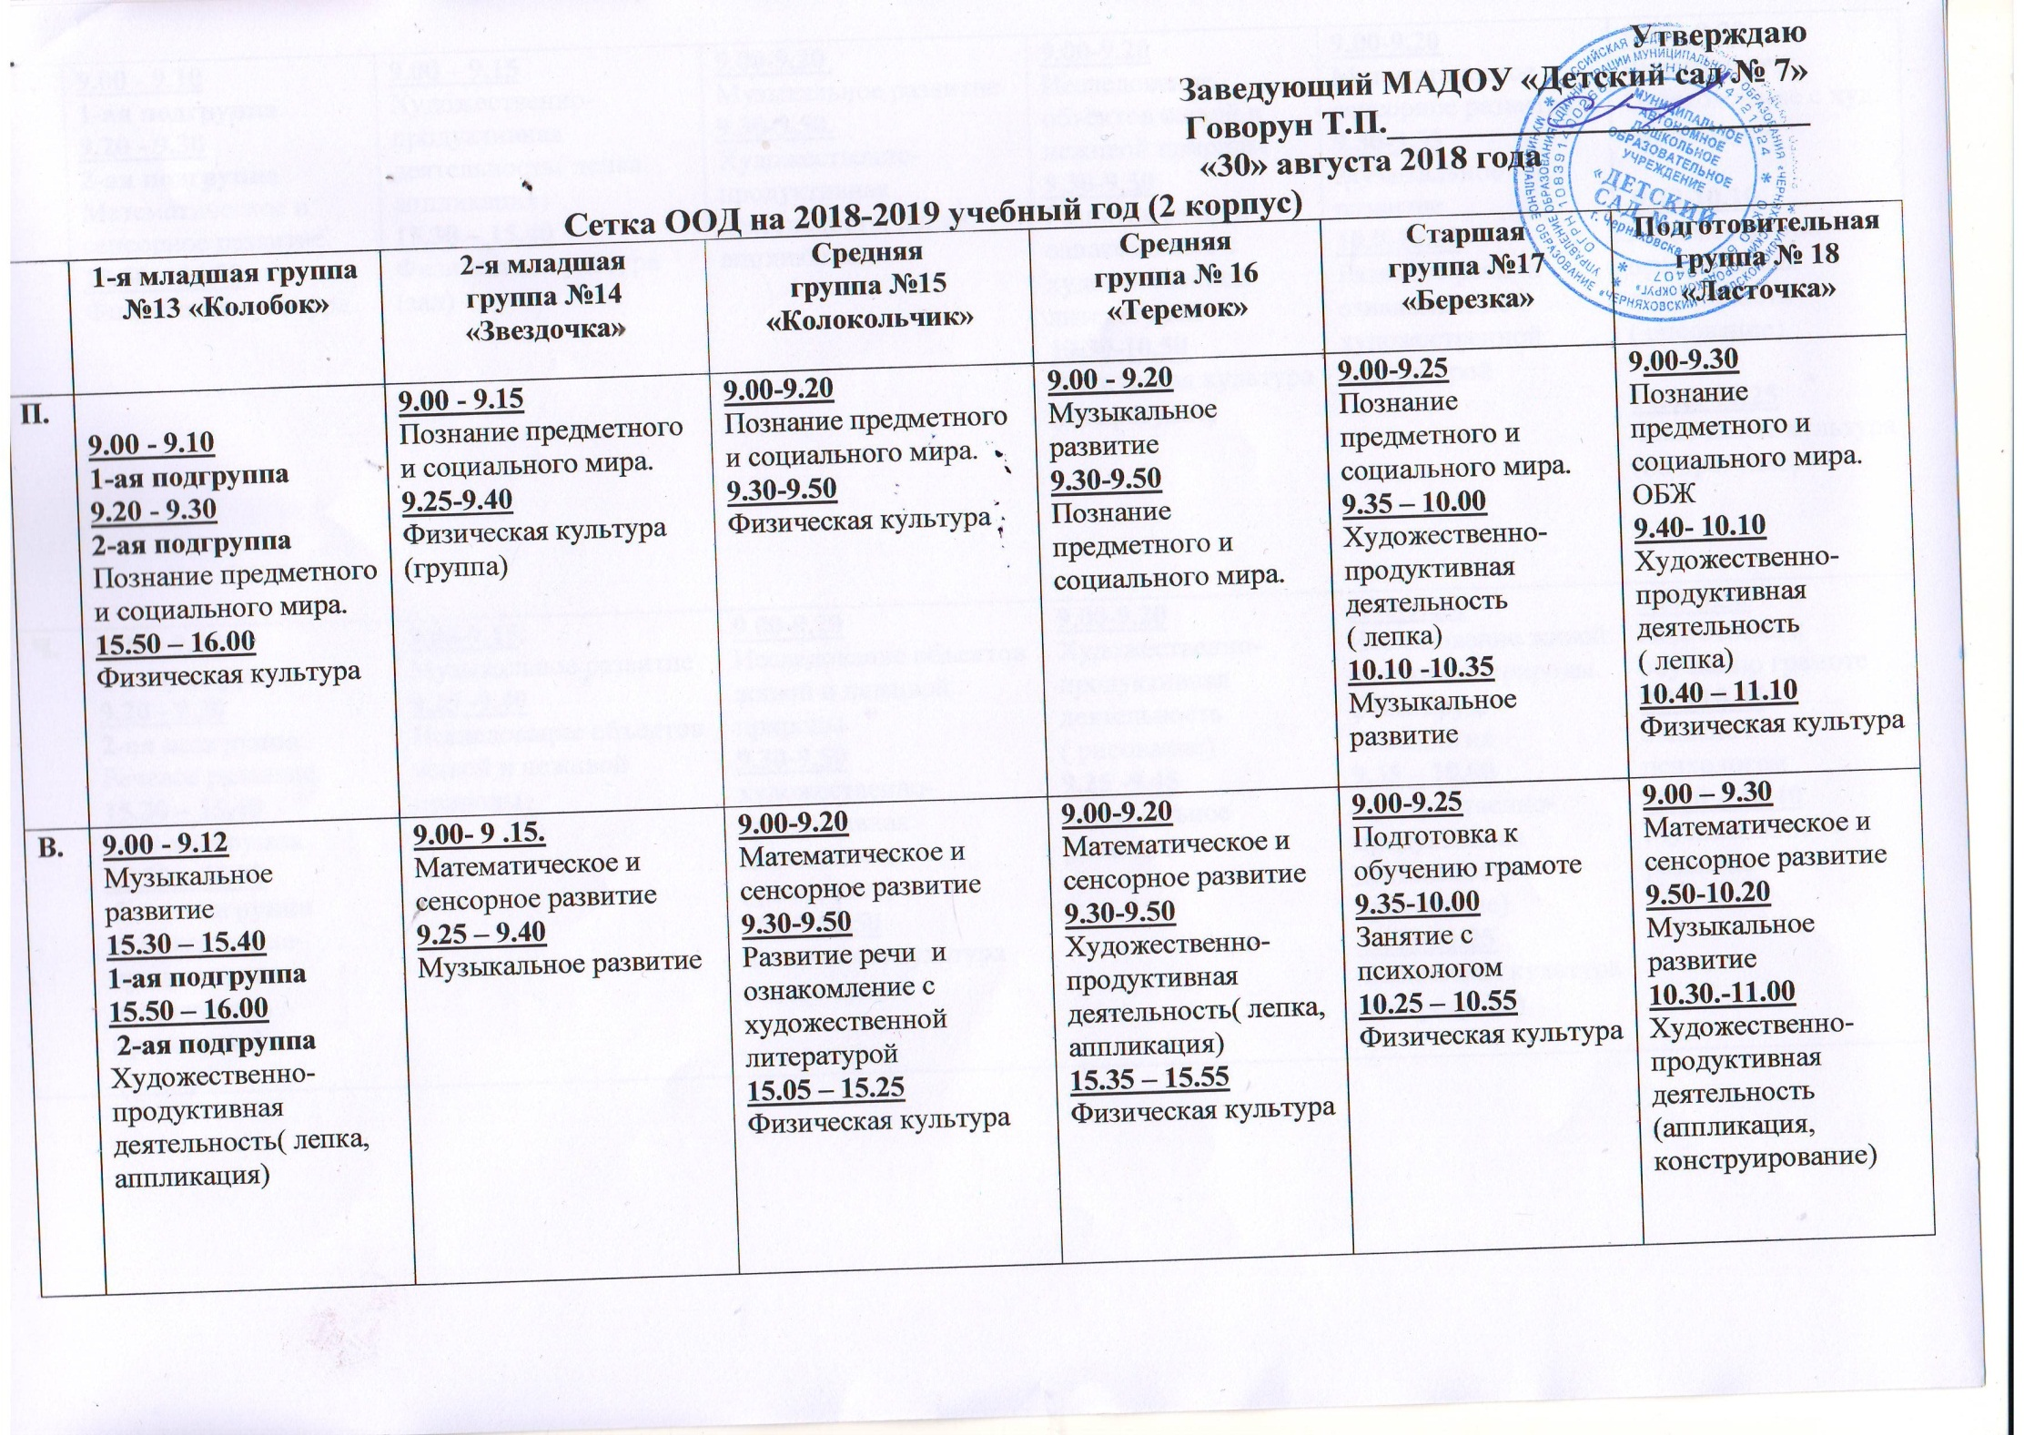
С. | 9.00 - 9.10  1-ая подгруппа  9.20 - 9.30  2-ая подгруппа  Математическое и сенсорное развитие.  15.50 – 16.00  Физическая культура | 9.00 – 9.15  Художественно-продуктивная деятельность( лепка, аппликация)  15.30 – 15.40  Физическая культура  (зал) | 9.00-9.20  Музыкальное развитие  9.30-9.50.  Художественно-продуктивная деятельность( лепка, аппликация) | 9.00-9.20  Исследование объектов живой и неживой природы  9.30-9.50  Развитие речи и ознакомление с художественной литературой  10.30-10.50  Физическая культура  (на прогулке) | 9.00-9.20  Математическое и сенсорное развитие  9.30-9.55  Музыкальное развитие  10.0-10.25  Развитие речи и ознакомление с художественной литературой | 9.00 - 9.30  Развитие речи. Ознакомление с худ. литературой  .  9.40-10.10  Художественно-продуктивная деятельность  ( рисование)  11.00.-11.25  Физическая культура (на прогулке)
Ч. | 9.00 - 9.10  1-ая подгруппа  9.20 - 9.30  2-ая подгруппа  Речевое развитие  15.30 – 15.40  1-ая подгруппа  15.50 – 16.00  2-ая подгруппа  художественно-продуктивная деятельность  ( рисование) | 9.00-9.15.  Музыкальное развитие  9.25 -9.40  Исследование объектов живой и неживой природы | 9.00-9.20  Исследование объектов живой и неживой природы  9.30-9.50  художественно-продуктивная деятельность  ( рисование)  10.30-10.50  Физическая культура  (на прогулке) | 9.00-9.20  Художественно-продуктивная деятельность  ( рисование)  9.25 -9.45  Музыкальное развитие | 9.00-9.25.  Исследование живой и неживой природы.  ОБЖ.Труд. Валеология  9.35 – 10.00  Художественно-продуктивная деятельность  (рисование).  11.00-11.25  Физическая культура  (на прогулке) | 9.00-9.30  Подготовка к обучению грамоте  9.35-10.05  Занятие с психологом  10.10 – 10.40  Музыкальное развитие
П. | 9.00 - 9.12  Музыкальное развитие  15.30 – 15.40  1-ая подгруппа  15.50 – 16.00  2-ая подгруппа  Исследование объектов живой и неживой природы | 9.00-9.15  Речевое развитие  9.25-9.40  художественно-продуктивная деятельность  ( рисование)  15.30 – 15.45  Физическая культура  (зал) | 9.00 – 9.20  Речевое развитие  9.30 – 9-50.  Музыкальное развитие | 9.00 – 9.20  Речевое развитие  11.10-11.30  Физическая культура | 9.00 – 9.25  Речевое развитие  9.30 – 9.55  Художественно-продуктивная деятельность  (рисование).  9.55-10.20  Физическая культура | 9.00-9.30  Речевое развитие  9.40-10.10  Исследование объектов живой и неживой природы 10.30.-11.00  Физическая культура

